纪念一二•九运动歌咏比赛

717班 陈俊

77年之前的今天，在中国共产党的领导下，六千名热血激昂的愤怒的北平学生走上街头，高举着正义的旗帜，向怯弱的卖国贼宣战，高呼：“打到日本帝国主义！反对华北自治！”我们不会忘记历史的回音，一二•九运动，在那个国家存亡的关头，用行动展示了我们作为青年的热血豪情，以大无畏的勇气，诠释了青年的含义！

今天，2012年12月8日，在这个特殊的夜晚，我们中国科学院大学迎来了纪念一二九运动歌咏比赛，去缅怀一二九运动的爱国主义情怀。

晚上六点半，在中国科学院大学玉泉路校区礼堂，歌咏比赛正式开始，我们计算机与控制工程学院作为第四个上场表演的学院队伍，一出场大家就以最完美的笑容赢得了大家的掌声。第一首歌是在希望的田野上，大家以十分欢快的节奏唱完，表达出了一种对于生活的热爱和对美好未来的信心，展现出我们生机勃勃昂扬向上的一面。第二首歌是精忠报国，大家饱含自信与骄傲的爱国之情，诠释了当代学子对于我们祖国的一片赤子之心。

最后演唱圆满完成，更值得高兴的是，我们的合唱在评比中获得了第一名的好成绩！这是对我们工作的极大肯定，在此，也向所有参与其中的老师、同学和工作人员们表示祝贺和深深的谢意！

希望我们所有国科大计控学院的学子们，能够在这次的纪念一二•九运动中继承和发扬一二•九运动的爱国精神，肩负起当代大学生的历史使命和责任。

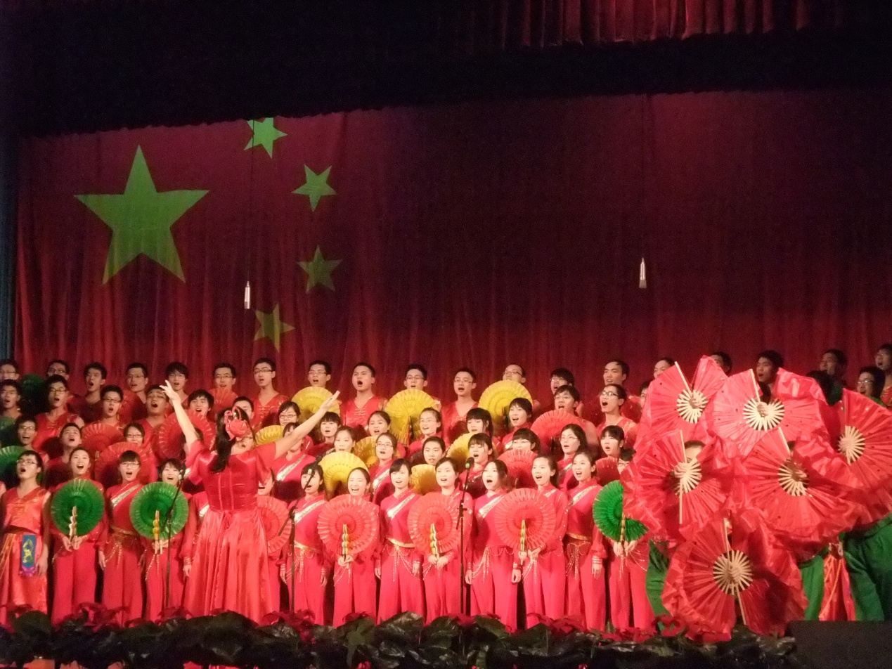

计控学子深情演唱《在希望的田野上》

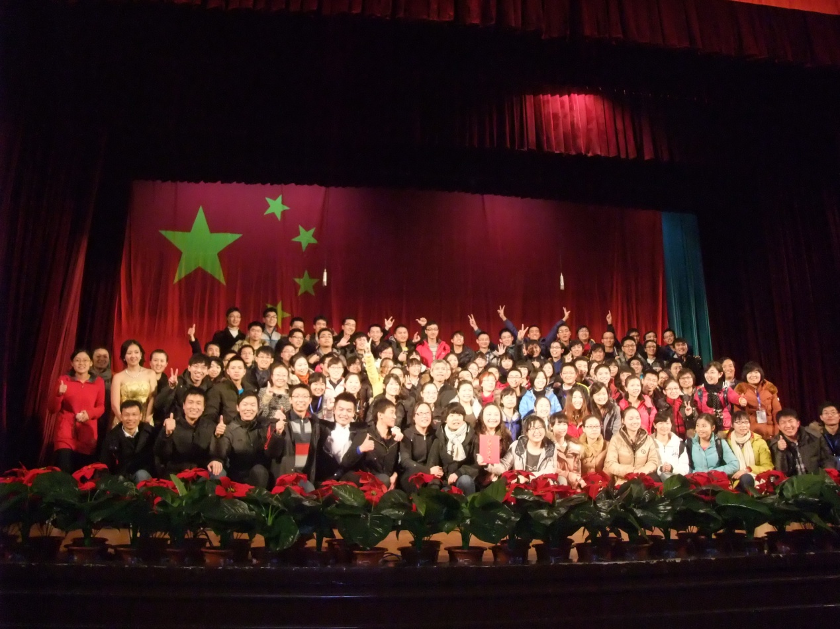

计算机与控制学院荣获一等奖